关于变更李泽林、李杏芳、吴芷璇-中府国用（2007）第易030064号用地规划条件公示的通告
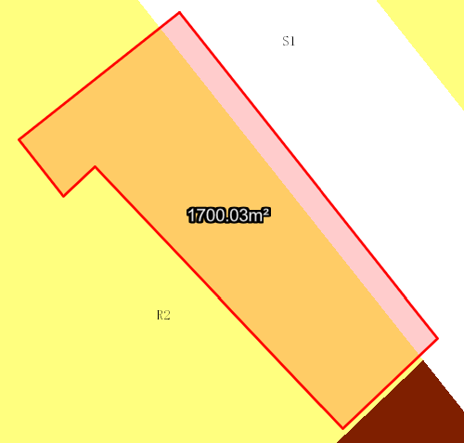
用地位置示意图
土地证号为中府国用（2007）第易030064号用地位于中山市东凤镇伯公村，使用权面积为1700平方米，使用权类型为国有出让，用途为商住，土地使用权人为李泽林、李杏芳、吴芷璇，现土地使用权人申请变更该宗用地规划条件。
我局已受理其申请，根据公开、公平、公正原则，现对该宗地规划条件变更进行公示，公示如下：
该用地原出让合同约定指标为容积率：1.2；绿地率：≥30%，建筑密度为30%，建筑限高24米，在《中山市东凤镇土地利用总体规划（2010-2020）》中为其他林地，在《中山市东凤镇总体规划（2015-2020年）修编》中为二类居住用地，在《中山市东凤镇中心区控制性详细规划（2020）》F2-03地块中为二类居住用地，用地规划指标：容积率1.0-2.5，建筑密度≤35%，绿地率≥35%，建筑限高60米。
依据建设单位意愿，按原出让合同容积率及高度开发，其余指标按控规《中山市东凤镇中心区控制性详细规划（2020）》，用地规划条件指标变更为：
用地性质：二类居住用地。
容积率1.0-1.2，建筑密度≤35%，绿地率≥35%，建筑限高24米。
根据《中华人民共和国城乡规划法》相关规定，现就该事项予以公示，公示时间为公示通告发布开始为期十天。在公示期内如对上述事项有意见或建议，请使用真实姓名及联系方式，以书面形式反馈到以下地址：中山市小榄镇民安中路138号中山市自然资源局第二分局，逾期视为无异议。

联系人：蒋小姐 联系电话：22116587

中山市自然资源局第二分局

